Управляйте по тенденциям, а не по событиям
Я живу и работаю в Москве, у меня есть современный комфортабельный автомобиль, но в последнее время я езжу на работу на электричке. С точки зрения системного подхода в этом нет ничего удивительного. Питер Сенге, описывая поведение систем, вывел около 10 архетипов – структур, лежащих в основе большинства явлений.
Один из архетипов так и называется – «Трагедия общих ресурсов» (рис. 1).
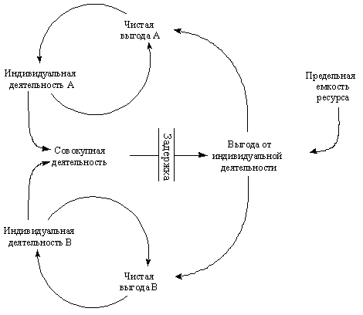
Рис. 1. Архетип Трагедия общих ресурсов
Как «читать» архетип, структура которого изображена на рис. 1? Цикл (окружность) в верхней части рисунка: некто А делает нечто, направленное на получение собственной выгоды. Некто В также осуществляет деятельность в собственных интересах. С течением времени, таких желающих становится всё больше, и, если общественный ресурс ограничен, то индивидуальная выгода каждого начинает сокращаться.
Когда несколько миллионов человек желают комфортабельно доехать до работы на собственном авто, а пропускная способность дорог ограничена, из выгоды, такой способ доезда превращается в настоящую муку. Когда 17 км до работы я стал преодолевать за 1,5–2 часа, то призадумался.
С другой стороны, общественный транспорт Москвы и подмосковья развивается, и я обнаружил, что в 15 минутах ходьбы от моего дома есть станция электрички «Спутник», которая доставляет меня до Казанского вокзала за 20 минут. Мало того, что такой путь существенно экономит время, так он еще был и вполне комфортен: вагоны новой конструкции, а из-за повышенной стоимости проезда, никогда нет давки, и я, как правило, могу даже занять сидячее место.
Для движения «Спутник» использует дополнительные пути, то есть от Казанского вокзала в направлении Люберцы – Раменское не двое путей, как обычно, а четверо. Частенько получается так, что два поезда едут параллельно в одном направлении, и я получил возможность наблюдать еще одно интересное системное явление. Один поезд может идти быстрее другого, окна мелькают мимо, но в какой-то момент начинаешь замечать, что мелькание становится не таким частым. То есть второй поезд движется всё еще быстрее, но уже не намного быстрее. Затем поезда выравниваются, и наш начинает обгонять…
Тенденция всегда направлена против явления
Вот что пишет Андрей Теслинов в своей книге «Бизнес-перемены: 9 законов и 70 уроков настройки вашего бизнеса»: …поражение начинается именно в момент победы. Чем ближе к расцвету цивилизация, тем сильнее тенденция к ее упадку. Так было со всеми великими. …цивилизация по мере развития и приближения к своим предельным формам становится варварством, поскольку чем лучше, тем хуже. Нужны ли нам свидетельства катастрофического разрыва между развитыми цивилизациями и живой природой? …тенденции всегда направлены против явлений.
Тенденция – это скорость изменения явления, или даже не скорость, а ускорение. Что будет характерно в ближайшем будущем? То, что в настоящий момент имеет наибольшее ускорение!
Рассмотрим обычную синусоиду (рис 2; см. также лист «Синусоида» Excel-файла). На верхней части рисунка изображена функция y = sin(x), на средней части рисунка – первая производная, то есть скорость изменения синусоиды, и, наконец, на нижней части рисунка – вторая производная, или ускорение изменения синусоиды. Видно (линия А), что когда значение синусоиды достигает максимума, скорость изменения синусоиды равна нулю, а ускорение максимально со знаком минус, то есть тенденция (ускорение) направлена строго против явления.
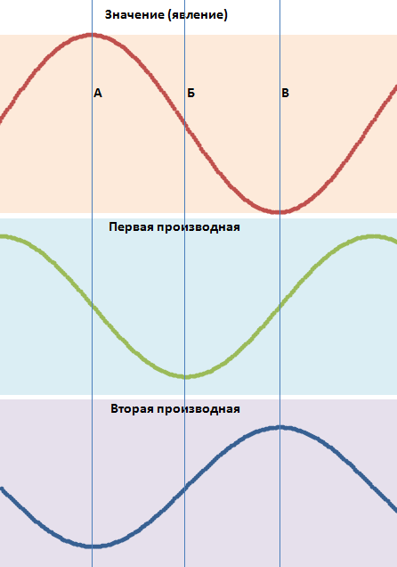
Рис. 2. Явление и тенденции на примере синусоиды
Перейдем от математических построений к бытовым наблюдениям. Как вы думаете, когда начинается лето? На этот вопрос можно ответить по-разному (рис. 3; см. также лист «Продолжительность дня» Excel-файла):
- например, так: в день летнего солнцестояния, то есть когда день становится самым длинным (по явлению); линия Б; скорость изменения продолжительности дня в этот момент равна нулю; ускорение изменения продолжительности дня максимально и отрицательно (полная аналогия с синусоидой);
- или, в день весеннего равноденствия, то есть когда продолжительность дня «догоняет» продолжительность ночи (по скорости); линия А; в этот день скорость увеличения продолжительности дня максимальна и стабильна; ускорение равно нулю;
- или, в день зимнего солнцестояния, то есть когда ускорение роста продолжительности дня максимально (по тенденции); линия В.
Примечание. Для построения «красивых» графиков нужны были данные по продолжительности дня с точностью до секунды. К сожалению, я не нашел в Интернете таких данных для Москвы. Пришлось воспользоваться сведениями о Лондоне… Но даже точности до секунды не хватило, чтобы график ускорения получился гладким.

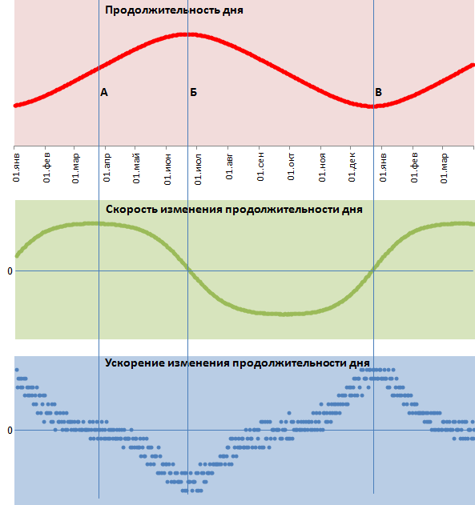
Рис. 3. Явление и тенденции на примере продолжительности дня
От строго периодических моделей перейдем к случайным. И рассмотрим два основных источника трафика на мой сайт – поисковики Яндекс и Google (рис. 4; см. также лист «Источники трафика» Excel-файла). Ежедневно я снимаю данные о том, сколько посетителей за последние 31 день пришли на мой сайт с поисковиков. Начал я это делать с июня 2011-го. За все это время существенна только доля Яндекса и Google. Доля остальных поисковиков вместе взятых колеблется около 5%. Видно, что в начале июня соотношение Google / Яндекс составляло 32%, а к концу ноября достигло 78%!
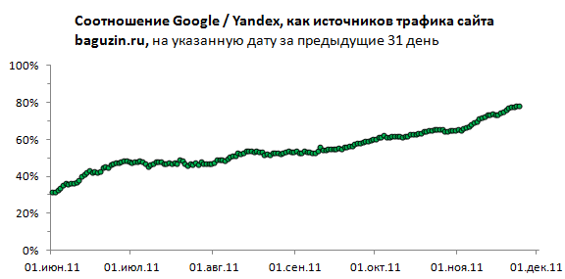
Рис. 4. Рост доли Google в поисковом трафике на мой сайт
Для анализа явлений и тенденций воспользуемся данными за месяц (рис. 5). Видно, что среднемесячная доля растет довольно равномерно, в то время как скорость изменений в июле была даже отрицательной. Скорость изменений в ноябре существенно выше, чем в октябре, а сами изменения приблизительно одинаковые. Любопытна также тенденция – в октябре ускорение было отрицательным, скорость изменений замедлилась; в ноябре ускорение положительное, и скорость изменений резко возросла. Сохранится ли эта тенденция? Не знаю… В целом же можно прогнозировать, что к концу января Google догонит Яндекс по числу переходов на мой сайт.
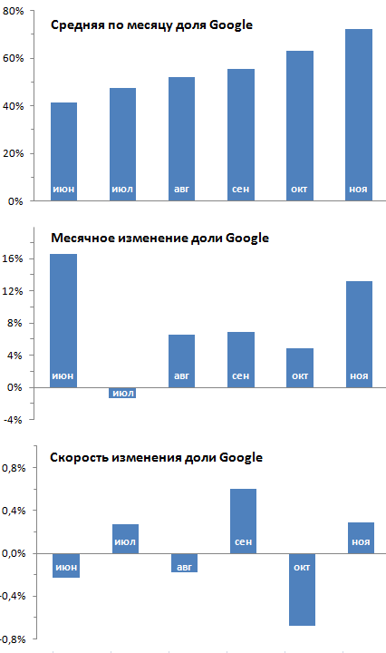
Рис. 5. Явление и тенденции на примере источников трафика
Гром не грянет, мужик не перекрестится
Андрей Теслинов: «Людей можно поделить на две кучки. В первую я бы собрал тех, кто управляет по явлениям. Во вторую – тех, кто управляет по тенденциям. Первые всегда опаздывают, вторые чуть опережают. Когда в компании все хорошо, первые радуются. А вторые волнуются – значит, скоро будут неприятности. И наоборот, первые горюют там, где вторые вдохновляются, ведь трудности в компании – это признак мобилизации и последующего успеха. Кстати, в Древней Греции слово «проблема» (προβλήμα) никогда не звучало как беда, а только как возможность, как пробрасывание вперед».
Тенденции для бизнеса:
- Тенденции — это «тонкое». Ловите «тонкие» сигналы! Это означает – двигайтесь не по состояниям, а по скоростям, или не по скоростям, а по ускорениям. Когда еще ничего не происходит рядом с вами, но ускорение перемен чуть изменилось, значит, пора выступать.
- «Успешную команду надо продать». Тезис этот уже бродит в риторике менеджмента, но теперь попятно почему. После победы команда слаба. Лучше набрать новую из проигравших вчера – они запрограммированы на подъем.
- Сила действия равна силе противодействия – это из классической физики. В диалектике бизнеса это может звучать так: чем мощнее ваши усилия по проведению изменений в организации, тем мощнее сопротивление им. Только больные люди с ослабленными инстинктами не сопротивляются переменам. Поэтому не стоит реализовывать перемены прямо, что называется «в лоб». Их нужно проводить «сбоку». Тонкое побеждает плотное.
- Не гони! Жди созревших причин для действий, жди обострения тенденций. Позволяя неугодной для вас ситуации развиться до предельного состояния, вы облегчаете себе успешный переход к улучшениям.

